iZX 自锁式尼龙扎带
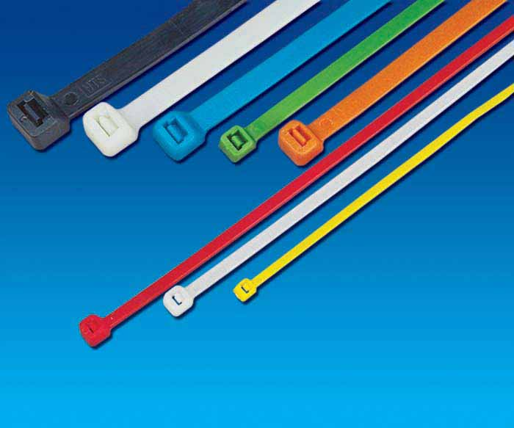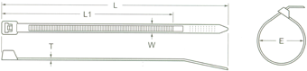

材质：采用 UL合格之尼龙PA66料制,耐酸、耐蚀、耐碱,绝缘性良好,防火等级94V-2不易老化，承受力强。
颜色：标准色为本色（白色）、黑色，特殊颜色欢迎订做。
使用方法: 只要将带身轻轻穿过带孔一拉,即可牢牢扣住。
操作温度：-40℃to85℃
用途: 广泛应用与捆扎电视机、电脑等内部连接线、家用电器、灯饰、电机、电子玩具等产品内线路的固定，机械设备油路管道的固定，
船舶上电缆线路的固定，自行车整车包装或捆绑其他物体，也可用于农业、园艺、手工艺品等捆扎物品，也供欧美等国家的各种超市，量贩等使用。
型号 Item No. |  | 长  (L) |  | 寬  (W) | 捆扎範圍 | 承受力 |  | 包 装  Packing
本色 | 黑色 | inch | mm | mm | mm | 1BS | KGS | 包 装  Packing
iZX-3*60Z | iZX-3*60X | 2 3/8" | 60 | 2.3 | 2—10 | 10 | 4 | 1000PCS
iZX-3*80Z | iZX-3*80X | 2 3/8" | 80/100 | 2.0 | 2—11 | 12 | 4 | 1000PCS
iZX-3*80Z | iZX-3*80X | 3 3/16" | 80 | 2.5 | 2—16 | 18 | 8 | 1000PCS
iZX-3*100Z | iZX-3*100X | 4" | 100 | 2.3 | 2—22 | 18 | 8 | 1000PCS
iZX-3*100aZ | iZX-3*100aX | 4" | 100 | 2.5 | 2—22 | 18 | 8 | 1000PCS
iZX-3*120Z | iZX-3*120X | 4 3/4" | 120 | 2.5 | 2—30 | 18 | 8 | 1000PCS
iZX-3*150Z | iZX-3*150X | 6" | 150 | 2.5 | 2—35 | 18 | 8 | 1000PCS
iZX-3*200Z | iZX-3*200X | 8" | 200 | 2.5 | 3—50 | 18 | 8 | 1000PCS
iZX-3*200Z | iZX-3*200X | 8" | 200 | 3.0 | 3—50 | 28 | 12 | 1000PCS
iZX-3*250aZ | iZX-3*250aX | 10" | 250 | 3.0 | 3—65 | 28 | 12 | 1000PCS
iZX-3*300Z | iZX-3*300X | 10" | 300 | 3.0 | 3—80 | 28 | 12 | 1000PCS
iZX 可退式扎带
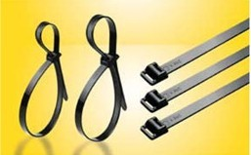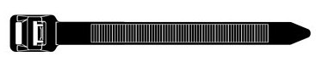
材质:采用UL认可之尼龙PA66料制成,防火等级94V-2,带头上之舌片为活动型,绝缘性良好,耐久性不易老化.
用途: 适用一般电机、电子配线，带扣有扣环,将使用后剩余之尾带,反扣于环内,可增强约1/4的拉力,适用于强大拉力之固定.
.
型号 Item No. |  | 长  (L) |  | 寬  (W) | 捆扎範圍 | 承受力 |  | 包 装  Packing
本色 | 黑色 | inch | mm | mm | mm | 1BS | KGS | 包 装  Packing
iZX-150Z | iZX-150X | 6" | 150 | 3.6 | 3—35 | 40 | 18 | 100PCS
iZX-200Z | iZX-200X | 8" | 200 | 4.8 | 3—35 | 50 | 22 | 100PCS
iZX-250Z | iZX-250X | 10" | 255 | 7.2 | 4—80 | 120 | 55 | 100PCS
iZX-280Z | iZX-280X | 11" | 280 | 4.8 | 3—80 | 50 | 22 | 100PCS
iZX-300Z | iZX-300X | 12" | 300 | 7.2 | 4—90 | 120 | 55 | 100PCS
iZX-1000Z | iZX-1000X | 4 3/4" | 1000 | 9.0 | 10—290 | 175 | 79.4 | 100PCS

